[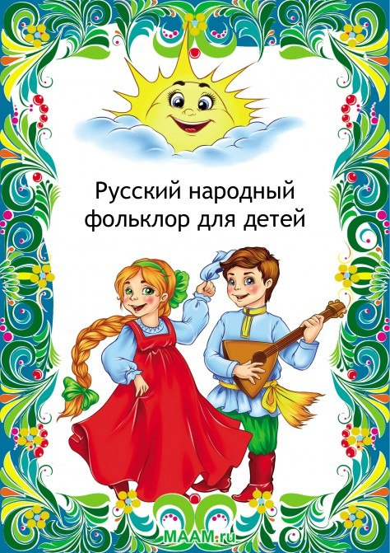](https://vk.com/photo2000049185_389950379)

С колыбельных песен начинается русский фольклор, что в буквальном смысле слова обозначает: народная мудрость. Формы русского народного фольклора очень ранообразны: пестушки, потешки, заклички, колыбельные, и многое другое определяет самобытность мудрости русского народа. Все это коллективное творчество народа. Оно бережно передаются из уст в уста, от родителей к детям. Воспринимая фольклор из уст родителей, ребенок с младенчества впитывает образцы поведения, понимает, что хорошо, а что плохо, знакомится со свойствами предметов, явлениями природы, повадками животных. Русский фольклор развивает фонематический слух ребенка, обогащает словарный запас, развивает монологическую и диалогическую речь, воспитывает нравственные чувства.

[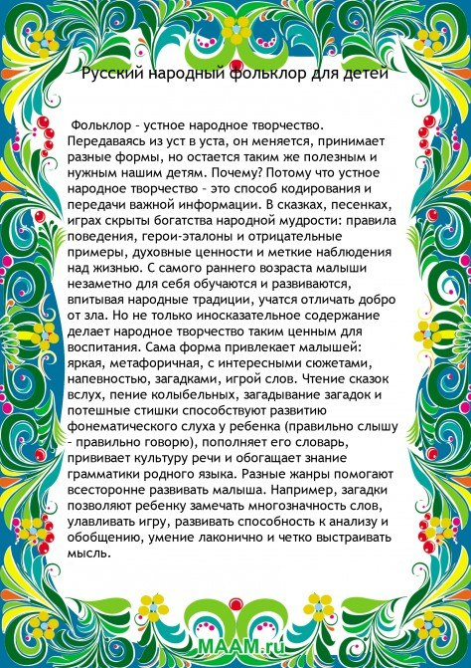](https://vk.com/photo2000049185_389950378)

[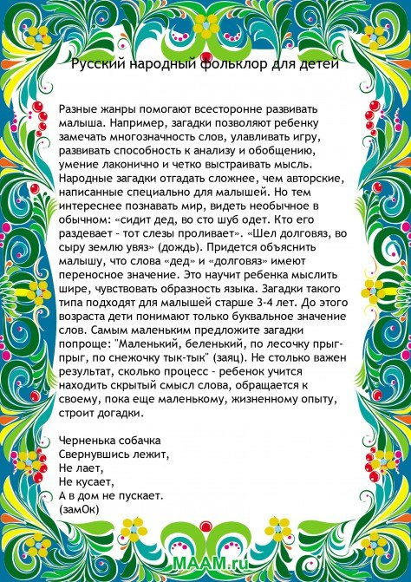](https://vk.com/photo2000049185_389950377)

[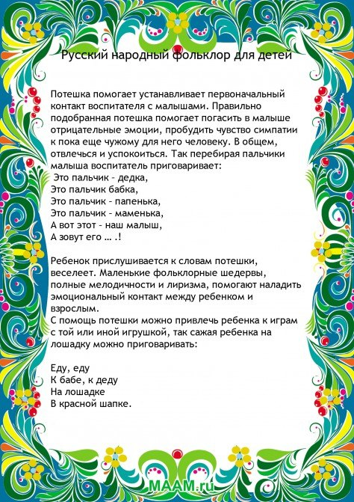](https://vk.com/photo2000049185_389950376)

[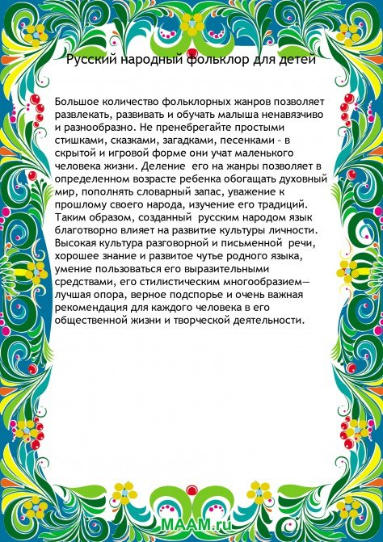](https://vk.com/photo2000049185_389950375)